屏東縣林邊鄉竹林國民小學
法治教育校園巡迴宣導
主講人：檢察事務官 謝文輝先生
時間：95年5月18日13：30
地點：視聽教室
由本校陳玉娟校長向學生介紹謝文輝先生
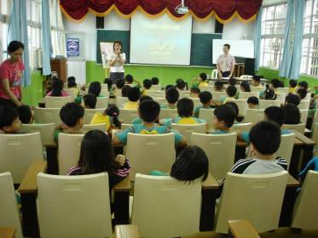

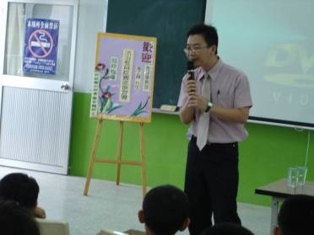
謝文輝先生法治教育校園巡迴宣導

屏東縣林邊鄉竹林國民小學
法治教育校園巡迴宣導
主講人：檢察事務官 謝文輝先生
時間：95年5月18日13：30
地點：視聽教室
欣賞法治教育校園巡迴宣導影片
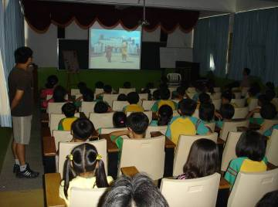

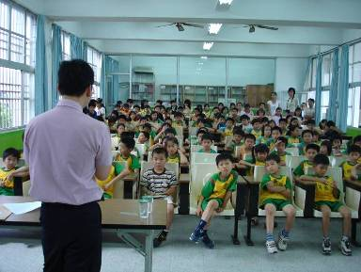
全校師生認真聆聽

